SMS – SUSANNE MACHT SCHULE
Raffael-Materialien: Figuren- und Raumkarten
Rollenkarten mit Bildhinweisen für Gruppenarbeit, Präsentation und Dialog
Wichtig: Auf jeder Rollenkarte steht jetzt das zugehörige Bild mit klaren Erkennungshinweisen. Die Lernenden sollen nicht raten müssen, wer oder was gemeint ist.
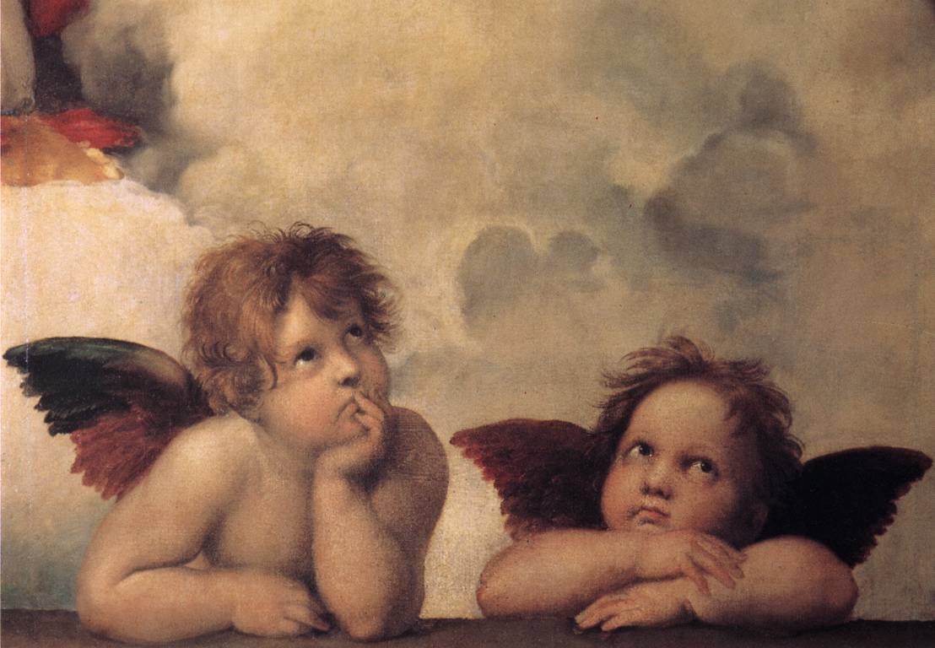 | Die zwei Engel  So erkennst du mich: zwei lässig aneinandergelehnte Engel am unteren Bildrand; fast jeder kennt uns, aber oft ohne den Rest des Bildes.  Meine Stimme: Wir sind nicht einfach Deko. Wir gehören zur Sixtinischen Madonna und blicken in ein größeres Geschehen hinein.  Meine Fragen: Warum sind ausgerechnet wir so berühmt geworden? Was passiert, wenn ein Bilddetail berühmter wird als das ganze Werk?  Deine Aufgabe: Erkläre, wie sich die Wirkung verändert, wenn man nur uns sieht – und wenn man das ganze Bild kennt.  Merke: Nutze das Bild als Beleg. Sage also nicht nur, wer oder was du bist – zeige am Bild, warum.

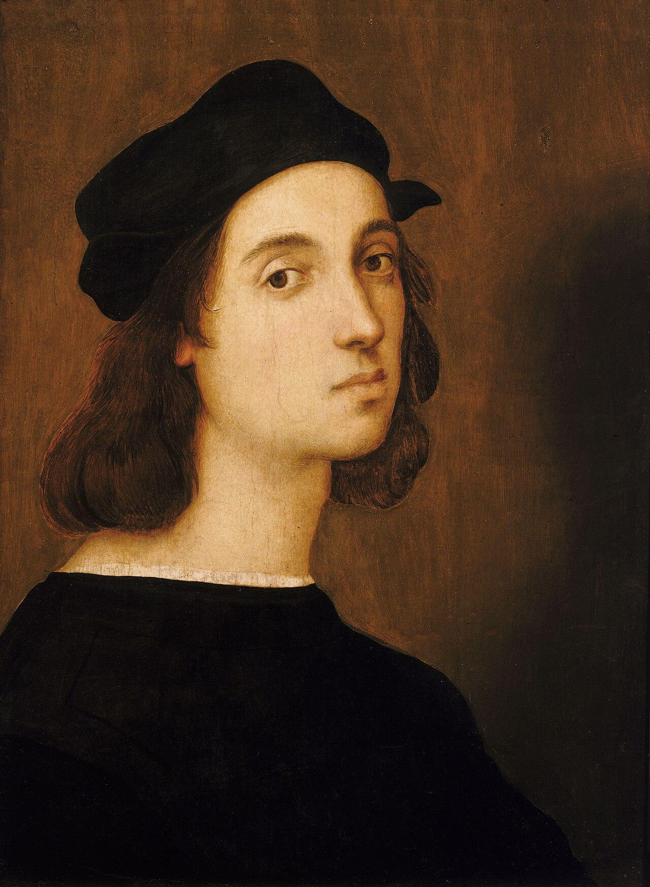 | Raffael  So erkennst du mich: jugendlicher Maler mit ruhigem Blick; in der Kunstgeschichte oft als Harmonie-Genie beschrieben.  Meine Stimme: Alle nennen mich harmonisch. Aber meine Bilder sind auch klug geplant, politisch und voller Beziehungen.  Meine Fragen: Wie ordne ich Wissen, Glauben und Macht in Bilder? Wie viel Künstlerlegende steckt in dem, was man über mich erzählt?  Deine Aufgabe: Sprich in der Ich-Form und nenne mindestens zwei Bereiche, die in meinen Stanzen sichtbar geordnet werden.  Merke: Nutze das Bild als Beleg. Sage also nicht nur, wer oder was du bist – zeige am Bild, warum.

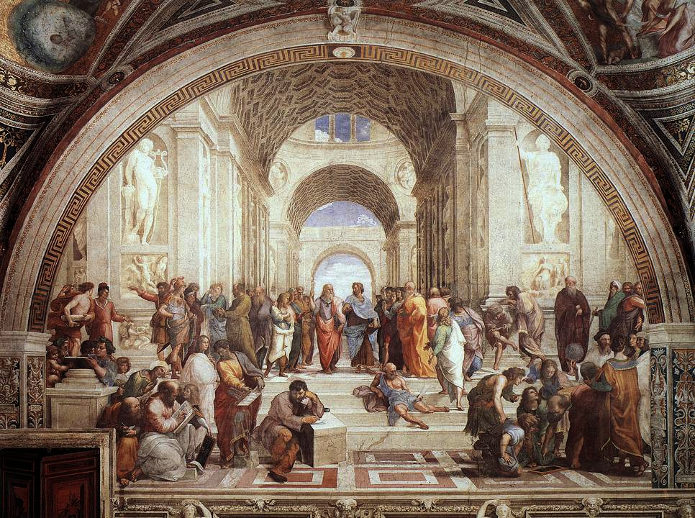 | Die Schule von Athen  So erkennst du mich: großer Hallenraum mit Treppe, Rundbogen und vielen Philosophen; in der Mitte stehen zwei Hauptfiguren.  Meine Stimme: Ich bin kein bloßes Gruppenbild. Ich bin ein Denkraum, in dem Wissen sichtbar angeordnet wird.  Meine Fragen: Wer steht im Zentrum? Wie führen Architektur und Gesten deinen Blick? Welche Gruppen entstehen?  Deine Aufgabe: Erkläre, warum ich mehr als nur „viele Personen“ zeige.  Merke: Nutze das Bild als Beleg. Sage also nicht nur, wer oder was du bist – zeige am Bild, warum.

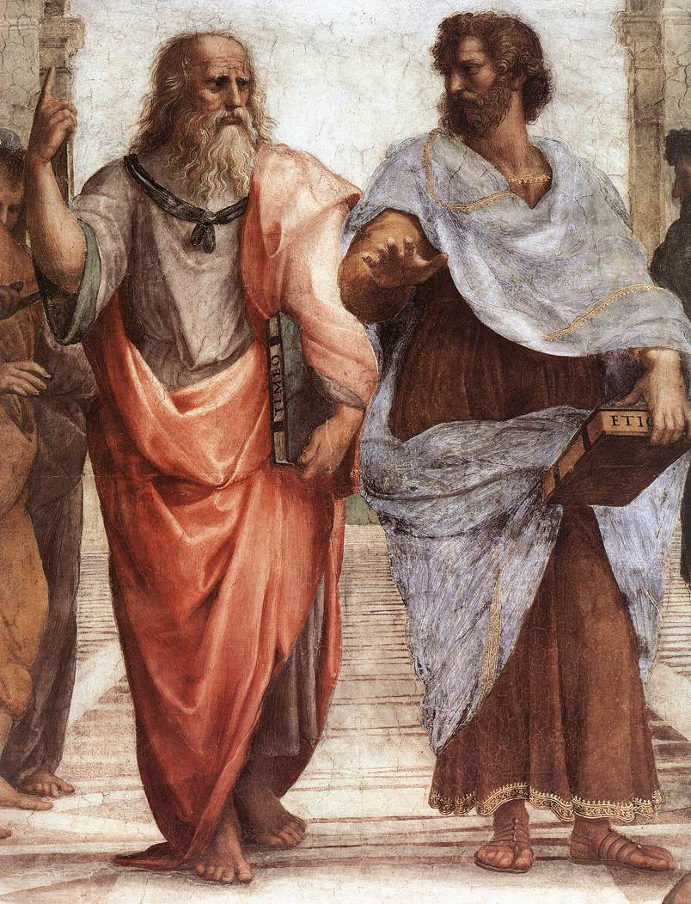 | Platon und Aristoteles  So erkennst du mich: zwei Männer in der Mitte; der eine zeigt nach oben, der andere waagerecht nach vorn oder unten in die Welt.  Meine Stimme: Wir sind das berühmte Doppelzentrum der Schule von Athen.  Meine Fragen: Was sagen unsere Gesten? Wie unterscheiden sich unsere Haltungen und Denkrichtungen?  Deine Aufgabe: Beschreibe beide Figuren genau und leite daraus eine Deutung ab.  Merke: Nutze das Bild als Beleg. Sage also nicht nur, wer oder was du bist – zeige am Bild, warum.

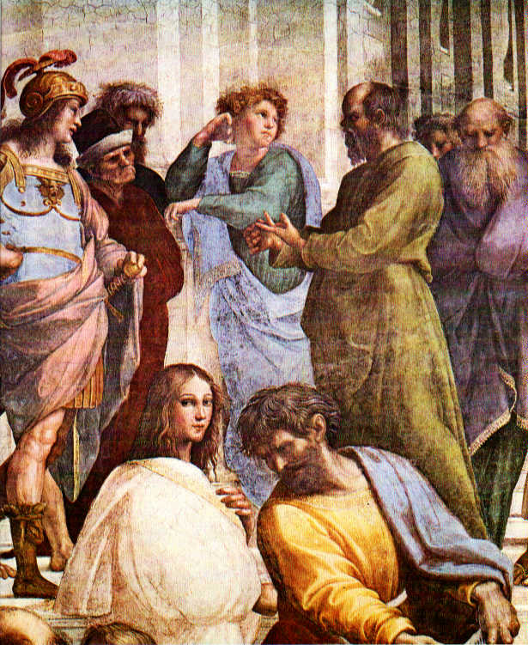 | Sokrates  So erkennst du mich: markantes Profil, sprechende Handbewegung, umgeben von Zuhörern und Diskussion.  Meine Stimme: Ich wirke, als würde ich argumentieren – nicht still posieren.  Meine Fragen: Wie zeigt ein Bild Denken, Sprechen und Überzeugen? Woran erkennt man, dass hier diskutiert wird?  Deine Aufgabe: Beschreibe Gestik und Gruppensituation.  Merke: Nutze das Bild als Beleg. Sage also nicht nur, wer oder was du bist – zeige am Bild, warum.

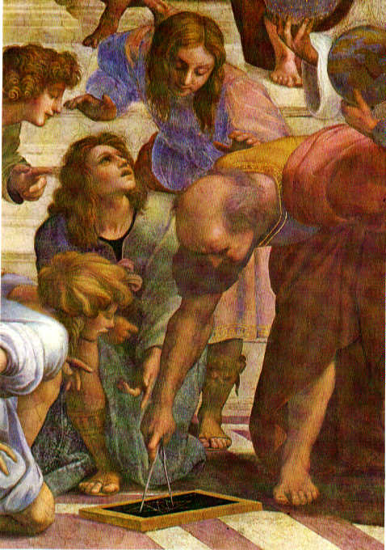 | Euklid / Bramante  So erkennst du mich: gebückte Figur mit Zirkel; mehrere Lernende schauen auf eine geometrische Demonstration.  Meine Stimme: Ich bin der Moment, in dem Denken zum Zeichnen wird.  Meine Fragen: Warum ist Mathematik hier so körperlich? Warum ist die Verbindung zu Bramante für die Stunde interessant?  Deine Aufgabe: Verbinde Geometrie, Lernen und Architektur in deiner Beschreibung.  Merke: Nutze das Bild als Beleg. Sage also nicht nur, wer oder was du bist – zeige am Bild, warum.

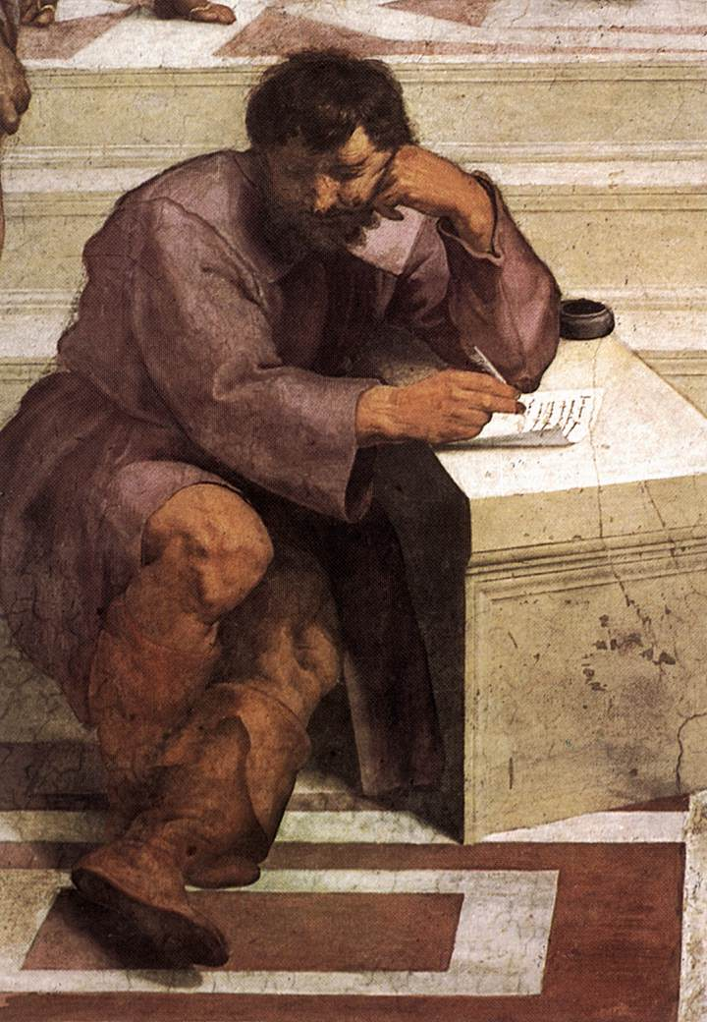 | Heraklit / Michelangelo  So erkennst du mich: sitzende, melancholische Figur, für viele der auffälligste Einzelgänger im Bild.  Meine Stimme: Manche sehen in meinem Gesicht Michelangelo. Sicher ist: Ich störe die glatte Harmonie und falle auf.  Meine Fragen: Ist diese Nähe zu Michelangelo eine Hommage, ein Kommentar oder spätere Überdeutung?  Deine Aufgabe: Formuliere vorsichtige Vermutungen und nenne sichtbar belegbare Merkmale.  Merke: Nutze das Bild als Beleg. Sage also nicht nur, wer oder was du bist – zeige am Bild, warum.

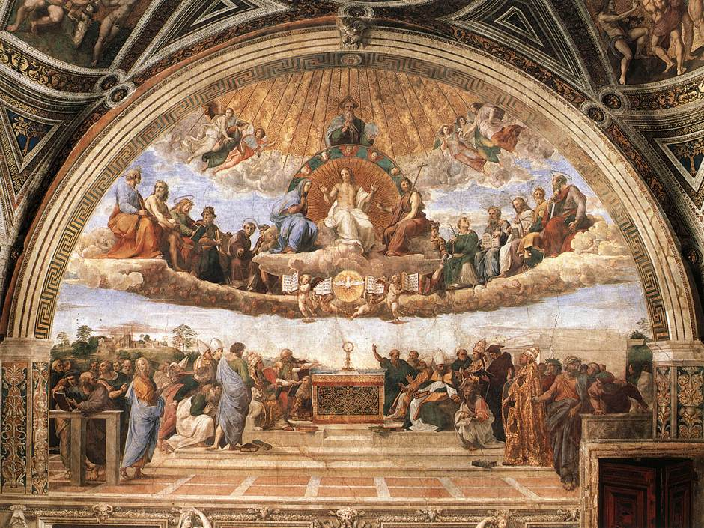 | Disputa  So erkennst du mich: oben die himmlische Sphäre, unten die Gelehrten und Kirchenvertreter um den Altar.  Meine Stimme: Ich verbinde Himmel und Erde zu einer theologischen Achse.  Meine Fragen: Wie werden oben und unten verknüpft? Warum wirkt der Aufbau so geordnet?  Deine Aufgabe: Beschreibe die vertikale Ordnung und die Bedeutung der Mitte.  Merke: Nutze das Bild als Beleg. Sage also nicht nur, wer oder was du bist – zeige am Bild, warum.

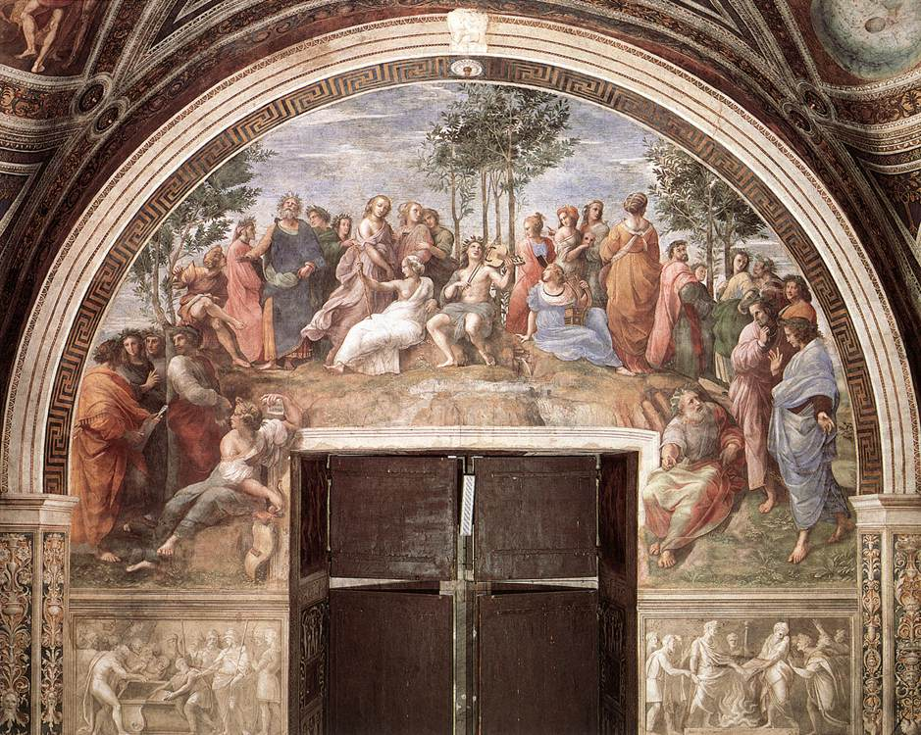 | Parnass  So erkennst du mich: Apollo, Musen und Dichter auf einem poetischen Bergraum.  Meine Stimme: Ich ordne nicht Glauben, sondern Poesie, Erinnerung und kulturelle Autorität.  Meine Fragen: Wie wird Dichtung hier erhöht? Welche Stimmung und welche Ordnung erzeugt das Bild?  Deine Aufgabe: Erkläre, warum Poesie hier fast wie ein heiliger Bereich erscheint.  Merke: Nutze das Bild als Beleg. Sage also nicht nur, wer oder was du bist – zeige am Bild, warum.

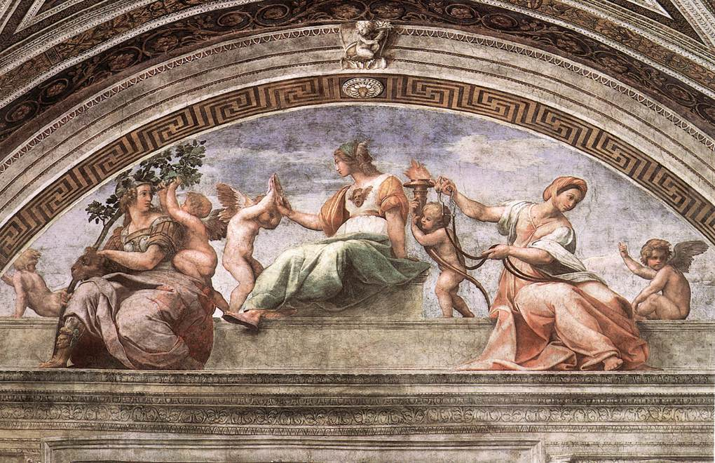 | Tugenden und Gerechtigkeit  So erkennst du mich: allegorische Figuren und ein Programm aus Recht, Tugend und sittlicher Ordnung.  Meine Stimme: Ich zeige, dass Gerechtigkeit nicht nur geschrieben, sondern inszeniert wird.  Meine Fragen: Was bewirken Allegorien? Wie wird Herrschaft hier moralisch legitimiert?  Deine Aufgabe: Suche sichtbare Zeichen für Recht, Maß, Weisheit oder Stärke.  Merke: Nutze das Bild als Beleg. Sage also nicht nur, wer oder was du bist – zeige am Bild, warum.

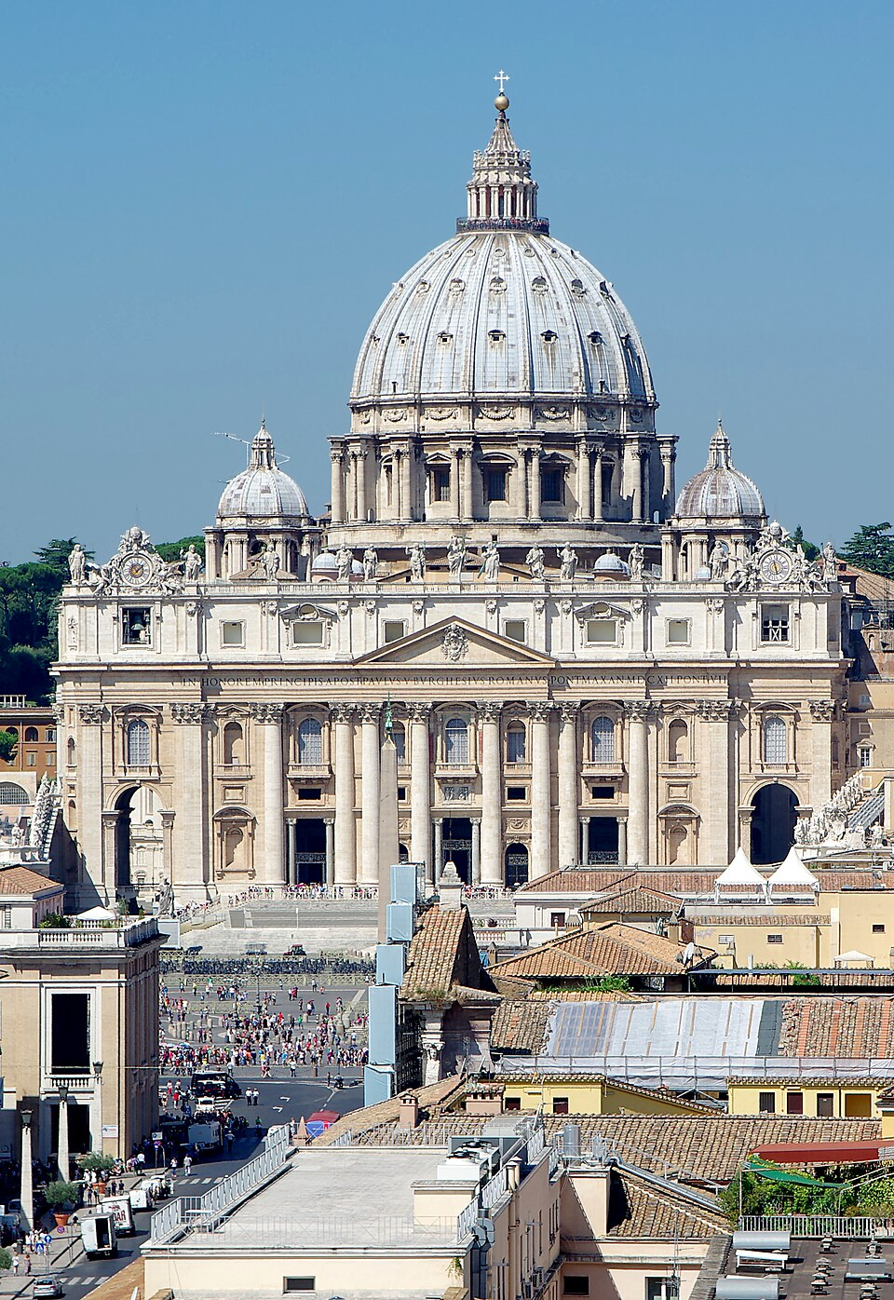 | Bramantes Plan für St. Peter  So erkennst du mich: Grundrissplan mit zentraler Ordnung; Architektur als denkbare Welt im Kleinformat.  Meine Stimme: Ich verbinde Raffaels Bildwelt mit Bramantes Bauwelt.  Meine Fragen: Warum passt ein Grundriss so gut zur Schule von Athen? Was verrät der Plan über Ordnung und Idealmaß?  Deine Aufgabe: Stelle einen Bezug zwischen Raumplanung und Bildordnung her.  Merke: Nutze das Bild als Beleg. Sage also nicht nur, wer oder was du bist – zeige am Bild, warum.

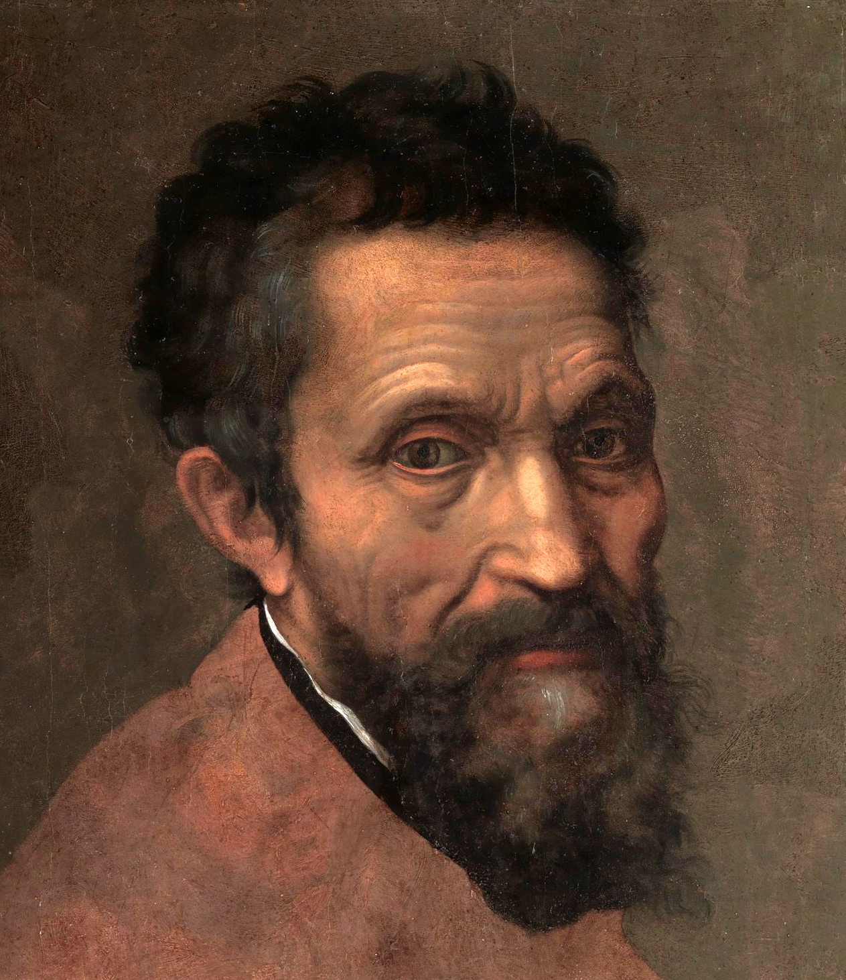 | Michelangelo  So erkennst du mich: kraftvoller Künstlerkopf; in Susannes Unterrichtswelt Teil der „Renaissance-Zickenrunde“.  Meine Stimme: Ich stehe hier nicht nur für Größe, sondern auch für Konkurrenz, Reibung und Nachruhm.  Meine Fragen: Was ist über mich belegt? Was erzählt Vasari? Und was wird aus Rivalität später für Geschichten gemacht?  Deine Aufgabe: Formuliere eine faire, quellenkritische Sprecherrolle.  Merke: Nutze das Bild als Beleg. Sage also nicht nur, wer oder was du bist – zeige am Bild, warum.

